Děti ze ZŠ a MŠ Dolní Olešnice Vás všechny srdečně zvou
na
VÁNOČNÍ BESÍDKU a PRODEJNÍ TRH
ve středu, 21. 12. 2016
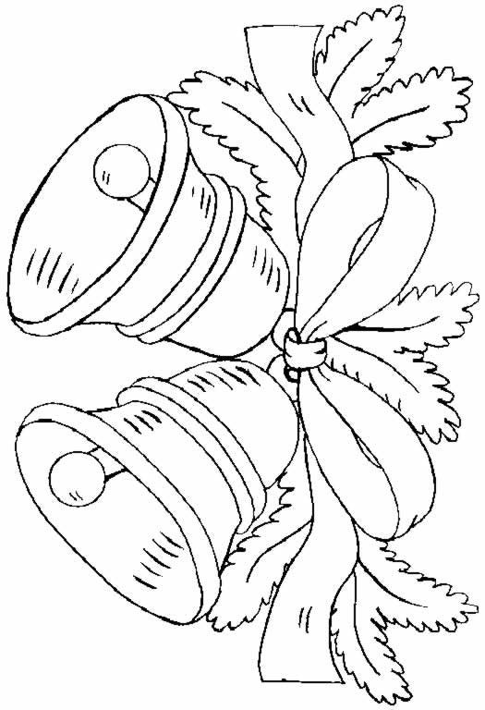
od 16 hodin v sále Kulturního domu v Dolní Olešnici.

Program: vystoupení dětí z MŠ a ZŠ
vánoční trhy (prodej vlastnoručně
vyrobených výrobků našimi dětičkami,
i občany z naší vesničky)
malé občerstvení Těšíme se na Vás.

